Обобщающий урок по литературе в 6 классе по теме «Лирика Н. А. Некрасова».

Цели урока

- Обобщить и закрепить пройденный материал по теме ; выработка навыка литературоведческого анализа; расширить и углубить знания детей о творчестве поэта, его художественном многообразии;
- Способствовать развитию выразительности речи, обогащению словарного запаса школьников; развивать читательский интерес детей;
- Способствовать процессу обогащения духовно-нравственного потенциала личности; создавать условия для воспитания любви к родному краю; патриотических качеств.

Оборудование

- Портрет Н. А. Некрасова
- Репродукция картины «Бурлаки на Волге»
- Грамзапись «На Волге» в исполнении
- Иллюстрации к стихотворениям поэта
- Литературная карта Владимирской области
- Рисунки учащихся
- Выставка книг Н. А. Некрасова

Эпиграф:

« Я лиру посвятил народу своему…»

Н.А.Некрасов

Ход урока

I Вступительное слово учителя.

В 2006 году исполнилось 185 лет со дня рождения великого русского поэта Н. А. Некрасова. Творчество его богато и многообразно (обращаю внимание на выставку книг). Это поэт особенного дара. Он очень остро чувствовал народные страдания, говорил о них с болью и пронзительной откровенностью. Детские годы Некрасова были омрачены впечатлениями тяжелого труда крепостных, их бесправного положения.

1 ученик

Николай Алексеевич Некрасов родился на Украине, 28 ноября (10 декабря) 1821 года, в Немирове, где тогда служил его отец. Вскоре майор Алексей Сергеевич Некрасов вышел в отставку и осенью 1824 года вернулся с семьей в родные места. Детство поэта прошло в родовом имении – селе Грешневе Ярославской губернии, вблизи Волги. Величие реки и красота природы центральной России оставили глубокий след в душе мальчика.

2 ученик

Учился будущий поэт в ярославской гимназии. В 1838 году Некрасов приезжает в Петербург. Его отец хотел, чтобы сын получил военное образование в кадетском корпусе. Но юноша решил поступить в университет. Отец, недовольный выбором сына, отказал ему в материальной помощи. Петербургская юность поэта прошла в лишениях и тяжелом, часто неблагодарном труде. Некрасов выжил в столичном городе потому, что обладал фантастической работоспособностью и выносливостью. Но, описывая свое «нервное» время, он всегда говорил и о том, что важно для всего человечества.
В Петербурге Николай Алексеевич много работает, пишет свои первые произведения.

II Выборочное чтение. Повторение стихотворений. «Железная дорога», «Дедушка», «Школьник».

- Какова тема произведения? (каторжный труд рабочих)

- Какие картины рисует автор?

Строительство железной дороги между Петербургом и Москвой послужило поводом для написания стихотворения.

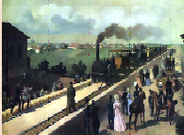
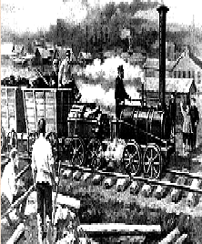

Идея - труд не удовольствие, он тяжел, уродует человека, но такой труд достоин уважения. Поэт показывает нечеловеческие условия, в которых трудятся строители дороги. (Дети читают со слов «Мы надрывались…»)

- К чему призывает рассказчик Ваню? ( Со слов «Эту привычку…»)

- В каких строках Некрасов выражает веру в светлое будущее русского народа? («Вынесет всё – и широкую, ясную…»)

- Какие ещё произведения изучили? Чему посвящены?

III Прослушивание грамзаписи «На Волге».

IV Беседа ( с использованием репродукции картины «Бурлаки на Волге»)

- Какие картины вы представили, слушая это стихотворение?

- Кто такие бурлаки?

Словарная работа

БУРЛАКИ - наемные рабочие в России 16-19 вв., передвигавшие речные суда вручную с помощью бечевы и весел. Главным образом оброчные крестьяне нечерноземных губерний.

- Кто подразумевается под словом «я»? ( автор)

-Как автор называет Волгу сначала?
- Какие чувства испытывает?

- Изменяется ли отношение автора к Волге потом?

- Почему?

- О чем это произведение?

V Конкурс чтецов

Поэт смотрит на людей с любовью, и поэтому в самых обыкновенных на первый взгляд людях он видит красоту души. Некрасов открыл прекрасное и поэтическое там, где раньше этого не замечали. Он говорит людям: смотрите, какие несметные богатства в вашей душе, вы достойны лучшей жизни, ваша судьба в ваших руках. Особую надежду Некрасов возлагал на детей, которые будут читать умные книги и узнают истину.
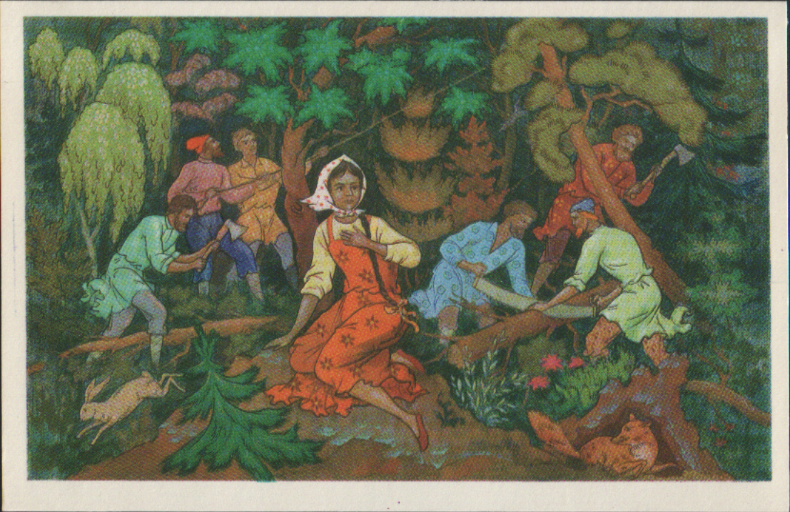
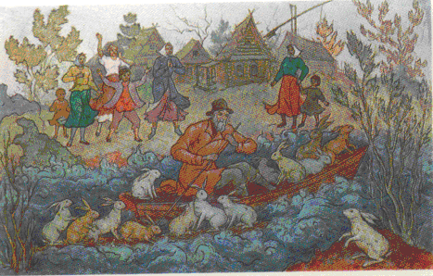

1 чтец - отрывок из поэмы «Крестьянские дети»

2 чтец – отрывок из поэмы «Саша»

3 чтец – «Мужичок с ноготок»

4 чтец – отрывок из стихотворения «Школьник»

В своем творчестве Некрасов размышляет о судьбе Родины, любуется красотой родной земли. Поэт выступает как создатель русского национального пейзажа. Любимые образы поэта – грустная земля, ненастье: деревья – особенно сосны, ели; птицы – галки, вороны, кулики; поля, засеянные пшеницей и рожью, как символы России.

1 чтец – «Перед дождем»

2 чтец – «Славная осень! Здоровый, ядреный…»

3 чтец – «Зелёный шум»

4 чтец – отрывок из поэмы «Дед Мазай и зайцы»

5 чтец – отрывок из поэмы «Мороз-воевода»

VI Путешествие по литературной карте Владимирской области

Николай Алексеевич Некрасов много раз бывал на Владимирской земле в селе Алешунино Муромского уезда, так как часть этого села принадлежала Некрасовым. Во время своих поездок по России он пересек всю территорию нынешней Владимирской области, видел многие города и села нашего края: Фоминки, Муром, Вязники, Гороховец, Мстеру. В произведениях «Дедушка Мазай и зайцы», «Саша» и др. отразились впечатления Некрасова, полученные во время поездок по Владимирскому Краю.

VΙΙ Итог (рефлексия)

-Чему были посвящены произведения Некрасова?

Сегодня на уроке я открыл.., почувствовал…, узнал…, понял…, задумался…, испытал…, приобщился… и т.д. Закончите предложения.

VIII Домашнее задание.

Написать мини-сочинение на тему «Мое любимое стихотворение Н. А. Некрасова»

